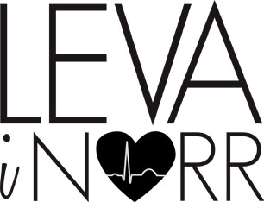

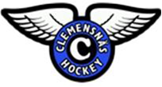
Så äntligen……

Nu har vi tillsammans med SISU-idrottsutbildarna hittat ett par föreläsare i
Akut omhändertagande vid skador på is.

Det är Leva i Norr som kommer på besök.

Vi kommer att ha den tisdagen den 8/12 Kl: 18.30

Det kommer att vara teori i teorisal och praktik på is.
En person/lag ska vara på plats och ev. finns någon extra plats så man kan önska en andra plats som kommer att lottas ut bland alla lag.
Det ska vara en ledare som är på de flesta träningar och matcher som bereds plats på utbildningen.

Anmälan till Michel! michel.lundqvist@clemensnsashockey.nu

